**S51有两种节点运行模式：空闲模式和掉电模式**

目的：降低系统的功耗

原理图：

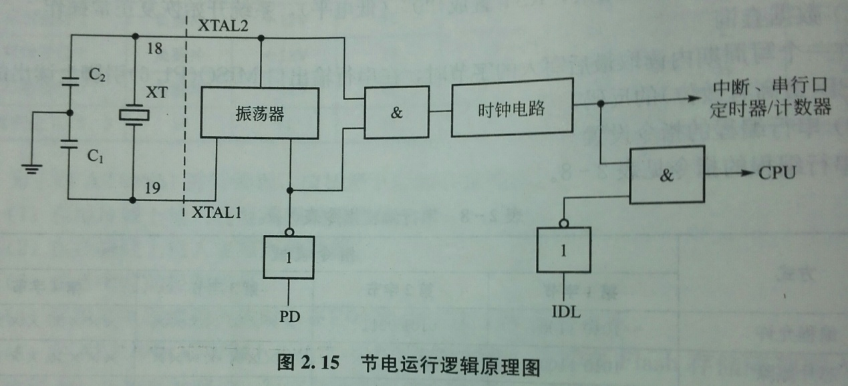

**PD和IDL均为PCON中的控制位数据，决定单片机进入哪种模式**

原理介绍：PD信号控制内部振荡器工作状态是否正常，IDL信号控制CPU是否得到时钟脉冲信号的支持。PD为低电平时，振荡器正常工作；IDL为低电平时，CPU正常工作，否则进入休眠状态。

空闲模式和掉电模式由PCON有关控制位来决定

|  |  |  |  |  |  |  |  |  |
| --- | --- | --- | --- | --- | --- | --- | --- | --- |
| PCON | D7 | D6 | D5 | D4 | D3 | D2 | D1 | D0 |
| 位符号 | SMOD | — | — | POF | GF1 | GF0 | PD | IDL |

含义：

（1）SMOD：波特率倍增位，在串行通信中应用

（2）POF:上电标志位，通电源时，置1

（3）GF1、GF0：用户通用标志位

（4）PD：掉电方式控制位，1时，进入掉电方式

（5）IDL：空闲方式控制位，1时，进入空闲方式

若PD和IDL都为1，则先进入掉电模式

注：PCON只能直接寻址；

GF1和GF0可用来指明中断是在空闲还是正常状态下发生的

1. **空闲方式-----休眠运动方式** 如：MOV PCON,#01H

此时消耗的电流由正常的几十毫安下降为几毫安作业

退出方式：①中断方式：激活任何一个中断操作，则使IDL自动清0

②硬件复位方式：按下单片机系统的复位键时，RST引脚加入两个机器周期以上的高电平，才能完成复位操作。

1. **掉电方式**  如：MOV PCON,#02H

该模式下，振荡器停止工作，片内所有部件功能全部停止，只有片内RAM和SFR中的内容不变，电压切换到+2V的备用电源上，以最小的好点保存片内RAM及SFR的数据信息

退出方式：任何一个有效的外部中断INT0非和INT1非或硬件复位